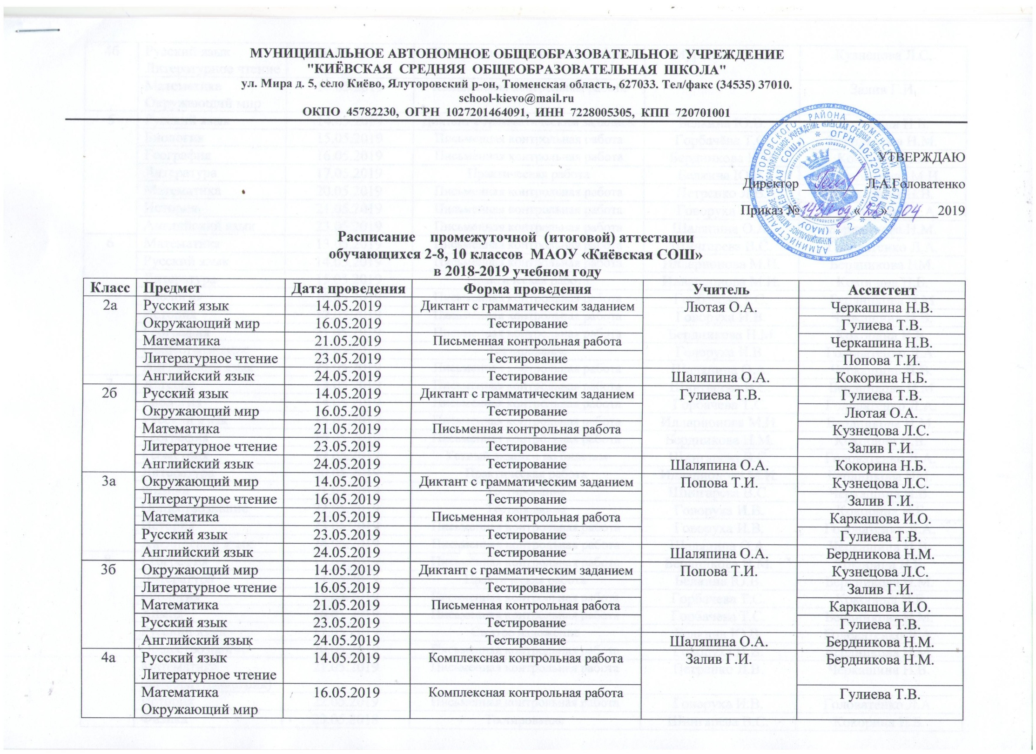

|  |  |  |  |  |  |
| --- | --- | --- | --- | --- | --- |
| 5 | Русский язык | 14.05.2019 | Диктант с грамматическим заданием | Белкина Ю.В. | Кокорина Н.Б. |
| Биология | 15.05.2019 | Письменная контрольная работа | Горбачёва Т.С. | Бердникова Н.М. |
| География | 16.05.2019 | Письменная контрольная работа | Бердникова Н.М | Кокорина Н.Б. |
| Литература | 17.05.2019 | Практическая работа | Белкина Ю.В. | Илларионова М.И. |
| Математика | 20.05.2019 | Письменная контрольная работа | Петренко Л.В. | Черкашина Н.В. |
| История | 21.05.2019 | Письменная контрольная работа | Говоруха И.В. | Головатенко Л.А. |
| Английский язык | 23.05.2019 | Письменная контрольная работа | Шаляпина О.А. | Бердникова Н.М. |
| 6 | Математика | 13.05.2019 | Письменная контрольная работа | Шингарева В.С. | Головатенко Л.А. |
| Русский язык | 14.05.2019 | Письменная контрольная работа | Илларионова М.И. | Бердникова НМ. |
| Литература | 15.05.2019 | Практическая работа | Илларионова М.И. | Кокорина Н.Б. |
| Биология | 16.05.2019 | Письменная контрольная работа | Горбачёва Т.С. | Бердникова Н.М |
| История | 17.05.2019 | Письменная контрольная работа | Говоруха И.В. | Черкашина Н.В. |
| География | 21.05.2019 | Письменная контрольная работа | Бердникова Н.М | Кокорина Н.Б. |
| Обществознание | 22.05.2019 | Тестирование | Говоруха И.В. | Головатенко Л.А. |
| Английский язык | 23.05.2019 | Письменная контрольная работа | Шаляпина О.А. | Черкашина Н.В. |
| 7 | Алгебра | 13.05.2019 | Письменная контрольная работа | Шингарева В.С. | Бердникова Н.М |
| Биология | 14.05.2019 | Письменная контрольная работа | Горбачева Т.С. | Головатенко Л.А. |
| Русский язык | 15.05.2019 | Письменная контрольная работа | Илларионова М.И. | Бердникова Н.М. |
| География | 16.05.2019 | Письменная контрольная работа | Бердникова Н.М. | Кокорина Н.Б. |
| Геометрия | 17.05.2019 | Устный экзамен по билетам | Шингарева В.С. | Головатенко Л.А. |
| Литература | 20.05.2019 | Практическая работа | Илларионова М.И. | Бердникова НМ. |
| Физика | 21.05.2019 | Тестирование | Шингарева В.С. | Черкашина Н.В. |
| Обществознание | 22.05.2019 | Тестирование | Говоруха И.В. | Кокорина Н.Б |
| История | 23.05.2019 | Письменная контрольная работа | Говоруха И.В. | Головатенко Л.А. |
| Английский язык | 24.05.2019 | Письменная контрольная работа | Шаляпина О.А. | Черкашина Н.В. |
| 8 | География | 13.05.2019 | Письменная контрольная работа | Бердникова Н.М. | Кокорина Н.Б. |
| Литература | 14.05.2019 | Практическая работа | Белкина Ю.В. | Бердникова Н.М. |
| Биология | 15.05.2019 | Письменная контрольная работа | Горбачева Т.С. | Кокорина Н.Б |
| Химия | 16.05.2019 | Письменная контрольная работа | Горбачева Т.С. | Бердникова Н.М. |
| Русский язык | 17.05.2019 | Сжатое изложение | Белкина Ю.В. | Головатенко Л.А. |
| Обществознание | 20.05.2019 | Письменная контрольная работа | Говоруха И.В. | Бердникова Н.М. |
| Математика (алгебра+геометрия) | 21.05.2019 | Письменная контрольная работа | Петренко Л.В. | Черкашина Н.В. |
| История | 22.05.2019 | Письменная контрольная работа | Говоруха И.В. | Головатенко Л.А. |
| Физика | 23.05.2018 | Тестирование | Шингарева В.С. | Кокорина Н.Б. |
| Английский язык | 24.05.2019 | Письменная контрольная работа | Шаляпина О.А. | Черкашина Н.В. |
| 10 | География | 6.05.2019 | Тестирование | Бердникова Н.М. | Кокорина Н.Б. |
| Биология | 7.05.2019 | Тестирование | Горбачева Т.С. | Бердникова Н.М. |
| Химия | 8.05.2019 | Письменная контрольная работа | Горбачева Т.С. | Головатенко Л.А. |
| Русский язык | 13.05.2019 | Тестирование | Белкина Ю.В. | Черкашина Н.В. |
| Физика | 14.05.2019 | Тестирование | Шингарева В.С. | Головатенко Л.А. |
| Литература | 15.05.2019 | Сочинение | Белкина Ю.В. | Кокорина Н.Б. |
| История | 16.05.2019 | Тестирование | Говоруха И.В. | Бердникова Н.М. |
| Математика | 17.05.2019 | Письменная контрольная работа | Петренко Л.В. | Головатенко Л.А. |
| Английский язык | 18.05.2019 | Письменная контрольная работа | Шестакова Л.В. | Черкашина Н.В. |
| Обществознание | 27.05.2019 | Тестирование | Говоруха И.В. | Кокорина Н.Б. |

**Расписание**

**промежуточной (итоговой) аттестации во 2-8, 10 классах филиала МАОУ «Киёвская СОШ» «Карабашская СОШ»**

**в 2018-2019 учебном году**

|  |  |  |  |  |  |
| --- | --- | --- | --- | --- | --- |
| **Классы** | **Предмет** | **Дата** | **Форма проведения** | **Учитель** | **Ассистент** |
| 2 | Русский язык | 17.05.19 | Диктант с грамматическим заданием | Андрейчикова Л.Д. | Мурзина О.А |
| Математика | 15.05.19 | Письменная контрольная работа | Андрейчикова Л.Д. | Мурзина О.А |
| Литературное чтение | 16.05.19 | Тестирование | Андрейчикова Л.Д. | Мурзина О.А |
| Окружающий мир | 21.05.19 | Тестирование | Андрейчикова Л.Д. | Мурзина О.А |
| Английский язык | 22.05.19 | Тестирование | Докаева О.Т. | Цуканов М.Ю. |
| 3 | Русский язык | 22.05.19 | Диктант с грамматическим заданием | Мурзина О.А | Андрейчикова Л.Д. |
| Математика | 20.05.19 | Письменная контрольная работа | Мурзина О.А | Андрейчикова Л.Д. |
| Литературное чтение | 17.05.19 | Тестирование | Мурзина О.А | Андрейчикова Л.Д. |
| Английский язык | 16.05.19 | Тестирование | Докаева О.Т. | Цуканов М.Ю. |
| Окружающий мир | 21.05.19 | Тестирование | Мурзина О.А | Андрейчикова Л.Д. |
| 4 | Русский язык | 20.05.19 | Комплексная контрольная работа | Мурзина О.А | Андрейчикова Л.Д. |
| Литературное чтение |
| Математика | 17.05.19 | Комплексная контрольная работа | Мурзина О.А | Андрейчикова Л.Д. |
| Окружающий мир |
| Английский язык | 16.05.19 | Тестирование | Докаева О.Т. | Цуканов М.Ю. |
| ОРКСЭ | 22.05.19 | Учебный проект | Андрейчикова Л.Д. | Мурзина О.А. |
| 5 | Литература | 14.05.19 | Практическая работа | Гетт Н.В. | Заморова Т.В. |
| Русский язык | 16.05.19 | Диктант с грамматическим заданием | Гетт Н.В. | Заморова Т.В. |
| Математика | 23.05.19 | Письменная контрольная работа | Андрейчикова Л.Д. | Веренич Н.В. |
| Английский язык | 17.05.19 | Письменная контрольная работа | Докаева О.Т. | Цуканов М.Ю. |
| История | 22.05.19 | Письменная контрольная работа | Цуканов М.Ю. | Докаева О.Т. |
| Биология | 21.05.19 | Письменная контрольная работа | Максименко Н.С. | Чикишева Ю.С. |
| География | 15.05.19 | Письменная контрольная работа | Максименко Н.С. | Чикишева Ю.С. |
| 6 | Литература | 23.05.19 | Практическая работа | Заморова Т.В. | Гетт Н.В. |
| Русский язык | 20.05.19 | Письменная контрольная работа | Заморова Т.В. | Гетт Н.В. |
| Математика | 17.05.19 | Письменная контрольная работа | Веренич Н.В. | Функ М.Ф. |
| Английский язык | 15.05.19 | Письменная контрольная работа | Докаева О.Т. | Цуканов М.Ю. |
| История | 22.05.19 | Письменная контрольная работа | Цуканов М.Ю. | Докаева О.Т. |
| Биология | 16.05.19 | Письменная контрольная работа | Максименко Н.С. | Чикишева Ю.С. |
| Обществознание | 21.05.19 | Тестирование | Цуканов М.Ю. | Докаева О.Т. |
| География | 13.05.19 | Письменная контрольная работа | Максименко Н.С. | Чикишева Ю.С. |
| 7 | Геометрия | 13.05.19 | Устный экзамен по билетам | Веренич Н.В. | Функ М.Ф. |
| Литература | 14.05.19 | Практическая работа | Гетт Н.В. | Заморова Т.В. |
| Русский язык | 23.05.19 | Письменная контрольная работа | Заморова Т.В. | Гетт Н.В. |
| Алгебра | 21.05.19 | Письменная контрольная работа | Веренич Н.В. | Функ М.Ф. |
| История | 24.05.19 | Письменная контрольная работа | Цуканов М.Ю. | Докаева О.Т. |
| География | 16.05.19 | Письменная контрольная работа | Максименко Н.С. | Чикишева Ю.С. |
| Биология | 15.05.19 | Письменная контрольная работа | Максименко Н.С. | Чикишева Ю.С. |
| Английский язык | 22.05.19 | Письменная контрольная работа | Докаева О.Т. | Цуканов М.Ю. |
| Обществознание | 17.05.19 | Тестирование | Цуканов М.Ю. | Докаева О.Т. |
| Физика | 20.05.19 | Тестирование | Функ М.Ф. | Веренич Н.В. |
| 8 | Литература | 21.05.19 | Практическая работа | Заморова Т.В. | Гетт Н.В. |
| Русский язык | 22.05.19 | Сжатое изложение | Заморова Т.В. | Гетт Н.В. |
| Математика (алгебра/геометрия) | 23.05.19 | Письменная контрольная работа | Веренич Н.В. | Функ М.Ф. |
| История | 24.05.19 | Письменная контрольная работа | Цуканов М.Ю. | Докаева О.Т. |
| Обществознание | 14.05.19 | Письменная контрольная работа | Цуканов М.Ю. | Докаева О.Т. |
| География | 20.05.19 | Письменная контрольная работа | Чикишева Ю.С. | Максименко Н.С. |
| Биология | 15.05.19 | Письменная контрольная работа | Чикишева Ю.С. | Максименко Н.С. |
| Английский язык | 17.05.19 | Письменная контрольная работа | Докаева О.Т. | Цуканов М.Ю. |
| Химия | 16.05.19 | Письменная контрольная работа | Лискова Э.Н. | Чикишева Ю.С. |
| Физика | 13.05.19 | Тестирование | Функ М.Ф. | Веренич Н.В. |
| 10 | Русский язык | 13.05.19 | Тестирование | Гетт Н.В. | Заморова Т.В. |
| Литература | 06.05.19 | Сочинение | Гетт Н.В. | Заморова Т.В. |
| Математика(алгебра и начала анализа/геометрия) | 17.05.19 | Письменная контрольная работа | Веренич Н.В. | Функ М.Ф. |
| История | 08.05.19 | Тестирование | Цуканов М.Ю. | Докаева О.Т. |
| Обществознание | 16.05.19 | Тестирование | Цуканов М.Ю. | Докаева О.Т. |
| География | 15.05.19 | Тестирование | Чикишева Ю.С. | Максименко Н.С. |
| Физика | 27.05.19 | Тестирование | Функ М.Ф. | Веренич Н.В. |
| Химия | 07.05.19 | Письменная контрольная работа | Лискова Э.Н. | Чикишева Ю.С. |
| Немецкий язык | 14.05.19 | Письменная контрольная работа | Докаева О.Т. | Цуканов М.Ю. |
| Биология | 28.05.19 | Тестирование | Чикишева Ю.С. | Максименко Н.С. |

**Расписание**

**промежуточной (итоговой) аттестации во 2-8, 10 классах филиала МАОУ «Киёвская СОШ» «Памятнинская СОШ»**

**в 2018-2019 учебном году**

|  |  |  |  |  |  |
| --- | --- | --- | --- | --- | --- |
| **Классы** | **Предмет** | **дата** | **Форма проведения** | **учитель** | **ассистент** |
| 2 | Русский язык | 22.05.2019 | Диктант с грамматическим заданием | Магжанова О.И. | Койносова Н.А. |
| Математика | 15.05.2019 | Письменная контрольная работа | Магжанова О.И. | Койносова Н.А. |
| Литературное чтение | 23.05.2019 | Тестирование | Магжанова О.И. | Нестерова О.А. |
| Окружающий мир | 21.05.2019 | Тестирование | Магжанова О.И. | Нестерова О.А. |
| Английский язык | 16.05.2019 | Тестирование | Вагнер В.В. | Магжанова О.И. |
| 3 а | Русский язык | 16.05.2019 | Диктант с грамматическим заданием | Коркина Л.Н. | Дереглазова Я.В. |
| Математика | 22.05.2019 | Письменная контрольная работа | Коркина Л.Н. | Закирова О.Ю. |
| Литературное чтение | 23.05.2019 | Тестирование | Коркина Л.Н. | Закирова О.Ю. |
| Окружающий мир | 21.05.2019 | Тестирование | Коркина Л.Н. | Закирова О.Ю. |
| Английский язык | 14.05.2019 | Тестирование | Вагнер В.В. | Коркина Л.Н. |
| 3 б | Русский язык | 22.05.2019 | Диктант с грамматическим заданием | Дереглазова Я.В. | Устюгова Е.И. |
| Математика | 21.05.2019 | Письменная контрольная работа | Дереглазова Я.В. | Устюгова Е.И. |
| Литературное чтение | 23.05.2019 | Тестирование | Дереглазова Я.В. | Устюгова Е.И. |
| Окружающий мир | 24.05.2019 | Тестирование | Дереглазова Я.В. | Коркина Л.Н. |
| Английский язык | 14.05.2019 | Тестирование | Вагнер В.В | Дереглазова Я.В. |
| 4 | Русский язык | 21.05.2019 | Комплексная контрольная работа | Койносова Н.А. | Колычева М.Л. |
| Литературное чтение |
| Математика | 23.05.2019 | Комплексная контрольная работа | Койносова Н.А. | Колычева М.Л. |
| Окружающий мир |
| ОРКСЭ | 24.05.2019 | Учебный проект | Закирова О.Ю. | Колычева М.Л. |
| Английский язык | 16.05.2019 | Тестирование | Вагнер В.В. | Койносова Н.А. |
| 5 | Литература | 17.05.2019 | Практическая работа | Шипицина Е.А. | Устюгова Е.И. |
| География | 23.05.2019 | Письменная контрольная работа | Оплатчикова Е.Ю. | Устюгова Е.И. |
| История | 14.05.2019 | Письменная контрольная работа | Коробкова Е.И. | Магжанова О.И. |
| Английский язык | 20.05.2019 | Письменная контрольная работа | Вагнер В.В | Колычева М.Л. |
| Математика | 21.05.2019 | Письменная контрольная работа | Устюгова Е.И. | Колычева М.Л. |
| Русский язык | 22.05.2019 | Диктант с грамматическим заданием | Коробейникова М.А. | Устюгова Е.И. |
| Биология | 24.05.2019 | Письменная контрольная работа | Оплатчикова Е.Ю. | Койносова Н.А. |
| 6 | Литература | 22.05.2019 | Практическая работа | Коробейникова М.А. | Нестерова О.А. |
| География | 14.05.2019 | Письменная контрольная работа | Оплатчикова Е.Ю. | Коркина Л.Н. |
| Английский язык | 15.05.2019 | Письменная контрольная работа | Вагнер В.В. | Колычева М.Л. |
| Математика | 20.05.2019 | Письменная контрольная работа | Вахрудинова А.К. | Устюгова Е.И. |
| Русский язык | 21.05.2019 | Письменная контрольная работа | Коробейникова М.А. | Нестерова О.А. |
| Обществознание | 16.05.2019 | Тестирование | Коробкова Е.И. | Закирова О.Ю. |
| Биология | 23.05.2019 | Письменная контрольная работа | Оплатчикова Е.Ю. | Плесовских Т.Б. |
| История | 24.05.2019 | Письменная контрольная работа | Коробкова Е.И. | Коркина Л.Н. |
| 7 | Русский язык | 22.05.2019 | Письменная контрольная работа | Шипицина Е.А. | Нестерова О.А. |
| Литература | 24.05.2019 | Практическая работа | Шипицина Е.А. | Магжанова О.И. |
| Обществознание | 16.05.2019 | тестирование | Коробкова Е.И. | Устюгова Е.И. |
| Алгебра | 20.05.2019 | Письменная контрольная работа | Вахрудинова А.К. | Устюгова Е.И. |
| Геометрия | 23.05.2019 | Устный экзамен по билетам | Вахрудинова А.К. | Плесовских Т.Б. |
| История | 15.05.2019 | Письменная контрольная работа | Коробкова Е.И. | Коркина Л.Н. |
| География | 13.05.2019 | Письменная контрольная работа | Оплатчикова Е.Ю. | Коркина Л.Н. |
| Биология | 17.05.2019 | Письменная контрольная работа | Оплатчикова Е.Ю. | Коркина Л.Н. |
| Физика | 21.05.2019 | тестирование | Функ М.Ф. | Плесовских Т.Б. |
| Английский язык | 14.05.2019 | Письменная контрольная работа | Вагнер В.В. | Колычева М.Л. |
| 8 | Русский язык | 23.05.2019 | Сжатое изложение | Коробейникова М.А. | Шипицина Е.А. |
| Литература | 20.05.2019 | Практическая работа | Коробейникова М.А. | Нестерова О.А. |
| Обществознание | 15.05.2019 | Письменная контрольная работа | Коробкова Е.И. | Дереглазова Я.В. |
| Математика (алгебра/геометрия) | 22.05.2019 | Комплексная контрольная работа | Вахрудинова А.К. | Колычева М.Л. |
| История | 13.05.2019 | Письменная контрольная работа | Коробкова Е.И. | Дереглазова Я.В. |
| География | 17.05.2019 | Письменная контрольная работа | Оплатчикова Е.Ю | Дереглазова Я.В. |
| Биология | 24.05.2019 | Письменная контрольная работа | Оплатчикова Е.Ю | Устюгова Е.И. |
| Физика | 21.05.2019 | тестирование | Функ М.Ф | Нестерова О.А. |
| Химия | 16.05.2019 | Письменная контрольная работа | Оплатчикова Е.Ю | Плесовских Т.Б. |
| Английский язык | 14.05.2019 | Письменная контрольная работа | Вагнер В.В. | Колычева М.Л. |
| 10 | Русский язык | 17.05.2019 | Тестирование | Шипицина Е.А. | Магжанова О.И. |
| Литература | 13.05.2019 | Сочинение | Шипицина Е.А. | Коробейникова М.А. |
| Математика(алгебра и начала анализа/геометрия) | 08.05.2019 | Письменная контрольная работа | Вахрудинова А.К. | Устюгова Е.И. |
| История | 27.05.2019 | Тестирование | Коробкова Е.И. | Устюгова Е.И. |
| Обществознание | 28.05.2019 | Тестирование | Коробкова Е.И. | Устюгова Е.И. |
| География | 06.05.2019 | Тестирование | Оплатчикова Е.Ю | Устюгова Е.И. |
| Физика | 16.05.2019 | Тестирование | Функ М.Ф. | Плесовских Т.Б. |
| Химия | 14.05.2019 | Письменная контрольная работа | Оплатчикова Е.Ю | Нестерова О.А. |
| Биология | 07.05.2019 | Тестирование | Оплатчикова Е.Ю | Устюгова Е.И. |
| Английский язык | 15.05.2019 | Письменная контрольная работа | Вагнер В.В. | Колычева М.Л. |